LAPORAN PRAKTIK KERJA LAPANGAN
DI UD JAYA BERKAH TEKNIK

TAHUN PELAJARAN 2025/2026

Disusun oleh :

Nama : Muhammad Khaerul Ikhsan
NIS : 17037
Kompetensi Keahlian : Teknik Permesinan

SEKOLAH MENANGAH KEJURUAN ISLAMIYAH ADIWERNA
Jl. Raya Singkil No.234, Kb. Baru, (0283) 442908 Dukuhturi, 52192 Kabupaten Tegal

HALAMAN PENGESAHAN

Laporan Praktik Kerja Lapangan (PKL) yang disusun oleh:
Nama : Muhammad Khaerul Ikhsan
Kompetensi Keahlian : Teknik Permesinan
Telah disahkan pada:
Hari :
Tanggal :

Pembimbing Dudika Guru Pembimbing

MUCHAMMAD ZUHDI ANHAR. S.Ag. Lillah Kastrul Amrullah
NIP. ........................................................... NIP. 19831129 202221 1 008

Mengesahkan,

Kepala SMK Islamiyah Adiwerna Ketua Kompetensi Keahlian
( Desain Komunikasi Visual )

Suhermato Hendra MUHAMMAD AFANDI, S.Kom
NIP. 19650717 199203 2 011 NIP. 19920220 202221 1 004

KATA PENGANTAR

Atas ridha Allah yang maha pengasih lagi maha penyayang yang telah melimpah rahmat dan hidayah-Nya kepada penulis, sehingga penullis mendapatkan kekuatan untuk menyelesaikan laporan Praktik Kerja Lapangan di Peace Photo Studio.
Laporan Praktik Kerja Lapangan (PKL), penulis susun guna memenuhi persyaratan untuk mengikuti Ujian Praktik Kerja Lapangan Tahun Pelajaran 20245/2026 pada Sekolah Menengah Kejuruan (SMK) Islamiyah Adiwerna Dukuhturi Kompetensi Keahlian Teknik Permesinan.
Adapun tempat pelaksanaa Praktik Kerja Lapangan di UD Jaya Berkah Teknik Jln. Kh. Mawardi Gg. Kertajaya Pakembangan, Ujungrusi, Kec. Adiwerna, Kab. Tegal dan dilaksanakan mulai tanggal 1 Juli sampai dengan tanggal 15 November 2025.
Guna mempelancar penyusunan Laporan Praktik Kerja Lapangan ini penulis telah memperoleh banyak bantuan, bimbingan dari sebagai pihak. Untuk itu penulis merasa perlu menyampaikan terima kasih kepada:
- Bapak Suhermato Hendra, selaku Kepala SMK ISLAMIYAH ADIWERNA yang telah memberikan ijin dan kesempatan kepada penulis sewaktu melaksanakan Praktik Kerja lapangan
- Bapak Muhammad Afandi, S.Kom , selpenulis Ketua program keahlian Desain Komunikasi Visual. Yang telah memberikan penulis bimbingan dan penjelasan untuk proses pembuatan laporan Praktik Kerja Lapangan ini.
- Bapak M. Zuhdi Anhar, selpenulis Pimpinan PT / CV di Peace Picture Studio yang telah memberikan kesempatan kepada penulis untuk melpenuliskan Praktik Kerja Lapangan.
- Ibu Lillah Kastrul Amrullah, selaku guru pembimbing yang telah membimbing dan mendukung penulis pada saat melaksanakan Praktik Kerja Lapangan serta pada proses penyusunan laporan ini.
- Pihak-pihak yang tidak dapat penulis sebutkan satu per satu yang telah banyak membantu penulis sampai tersusunnya laporan Praktik Kerja Lapangan ini.

Penulis menyadari, bahwa laporan ini masih banyak kekurangan dan kesalahan. Oleh karena itu demi sempurnanya laporan ini, maka penulis menerima krtik dan saran yang bersifat pembangun sangat diharapkan. Mudah-mudahan laporan ini dapat bermanfaat bagi penulis khususnya dan pembaca pada umumnya.

Dukuhturi, November 2025

Penulis

DAFTAR ISI

HALAMAN PENGESAHAN ii
KATA PENGANTAR iii
DAFTAR ISI v
DAFTAR GAMBAR vi
BAB I PENDAHULUAN 1
A. Latar Belakang 1
B. Tujuan 2
C. Rumusan Masalah 2
D. Batasan Masalah 2
BAB II GAMBARAN UMUM PEACE PHOTO STUDIO 3
A. Sejarah Peace Photo Studio 3
B. Visi dan Misi 4
C. Struktur Peace Photo Studio 4
D. Logo Peace Photo Studio 5
BAB III LANDASAN TEORI 6
A. Pengertian Pas Foto 6
B. Segitiga Exposure 6
C. Deskripsi Alat 8
BAB IV PEMBAHASAN 10
A. Waktu, Tempat Pelaksanaan, dan Jadwal Pas Foto di Studio 10
B. Alat – alat yang digunakan pada saat memotret Pas Foto di Peace Photo Studio 11
C. Langkah Kerja dan Teknik Memotret Pas Foto 11
BAB V PENUTUP 14
A. Kesimpulan 14
B. Saran 14
DAFTAR PUSTAKA 16
LAMPIRAN 17
DAFTAR HADIR PRAKTIK KERJA LAPANGAN 18
JURNAL KEGIATAN PRAKTIK LAPANGAN 24

DAFTAR GAMBAR

Gambar 2.1 Struktur Karyawan 4
Gambar 2.2 Logo Perusahaan 5
Gambar 3.1 Pas Foto 6
Gambar 3.2 Kamera 8
Gambar 3.3 Trigger 8
Gambar 3.4 Light Stand 9
Gambar 3.5 Flash Head 9
Gambar 3.6 Reflektor 9
Gambar 4.1 Tempat Pelaksanaan 10
Gambar 4.2 Kamera 11
Gambar 4.3 Trigger 11
Gambar 4.4 Background 12
Gambar 4.5 Flash Head 12
Gambar 4.6 Segitiga Exposure 12
Gambar 4.7 Praktik 13
Gambar 5.1 Foto Keluarga (Wedding) 17
Gambar 5.2 Foto Pose Pengantin 17
Gambar 5.3 Proses Pilih Foto 17
Gambar 5.4 Memasang Album 17
Gambar 5.5 Retouch Foto 17

BAB I
PENDAHULUAN

Latar Belakang

Praktik Kerja Lapangan (PKL) adalah suatu bentuk penyelenggaraan kegiatan dari sekolah yang memadukan secara sistematis dan sinkron antara program Pendidikan di sekolah dan program pengusahaan yang diperoleh di dunia kerja untuk mencapai suatu tingkat keahlian professional. Dimana keahlian professional tersebut hanya dapat dibentuk melalui tiga unsur utama yaitu ilmu pengetahuan, teknik dan kiat. Ilmu pengetahuan dan teknik dapat dipelajari dalam kegiatan di sekolah, akan tetapi hal itu dapat dikuasai melalui proses pengerjaan langsung pada bidang profesi itu sendiri. Pendidikan sistem ganda dilaksanakan untuk memenuhi kebutuhan tenaga kerja yang professional tersebut. Dimana para siswa dapat melaksanakan Pendidikan tersebut diharapkan dapat menerapkan ilmu yang didapat dan sekaligus mempelajari pada Dunia Industri. Tanpa diadakannya Pendidikan Sistem Ganda, hal ini penulis akan bisa langsung terjun ke Dunia Industri dikarenakan penulis belum mengetahui situasi dan kondisi lingkungan kerja

dalam pelaksanaaan Praktik Kerja Lapangan yang dimulai dari tanggal 1 Juli – 15 November 2025, penulis memilih melaksanakan di sebuah industri bernama “UD Jaya Berkah Teknik” yang berlokasi Jln. Kh. Mawardi Gg. Kertajaya Pakembangan, Ujungrusi, Kec. Adiwerna, Kab. Tegal, Jawa Tengah 52194. Karena sesuai dengan jurusan penulis yaitu Teknik Permesinan. Penulis juga banyak mendapatkan ilmu dan pengalaman bermanfaat tentang dunia produksi dan pengolahan material yang berhubungan juga dengan jurusan di sekolah. Oleh karena itu penulis mendapatkan pengalaman langsung di lapangan yang dapat diterapkan di dunia kerja kedepannya.

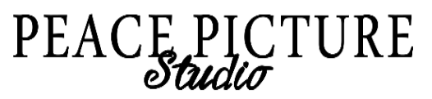

Tujuan

Tujuan penulisan laporan ini adalah sebagai berikut:
- Meningkatkan keterampilan dalam melakukan proses pengeboran pada bagian tengah plat lingkaran untuk menghasilkan diameter dalam yang presisi sesuai dengan kebutuhan desain komponen.
- Memahami dan mampu menerapkan teknik pengecatan dasar menggunakan kompresor, meliputi persiapan media, pengaturan tekanan angin, serta penerapan cat yang merata dan sesuai standar finishing industri.
- Mengembangkan kemampuan dalam melakukan pemotongan material besi menggunakan alat kerja yang tepat guna menghasilkan bentuk yang akurat dan rapi mengikuti ukuran yang telah ditentukan.
- Memperoleh pengalaman dalam proses pengamplasan menggunakan gerinda tangan untuk menghaluskan permukaan logam, menghilangkan cacat, sekaligus mempersiapkan objek agar siap dilakukan proses finishing selanjutnya.
- Mempraktikkan teknik pemotongan plat siku menggunakan alat circle cutter dengan tetap memperhatikan keselamatan kerja dan ketelitian pengukuran.
- Meningkatkan kemampuan teknik mengetap pada diameter dalam plat lingkaran agar tercipta ulir yang presisi dan dapat digunakan untuk pemasangan baut maupun komponen mekanik lainnya.

Rumusan Masalah

Adapun rumusan masalah dalam laporan Praktik Kerja Lapangan ini sebagai berikut:
- Mengatur sikap tubuh yang baik saat Pas Foto
- Settingan kamera yang sesuai untuk Pas Foto
- Waktu, tempat pelaksanaan, dan jadwal yang sesuai untuk Pas Foto di studio

Batasan Masalah
Dalam laporan ini hanya membahas tentang proses serta teknik pengambilan Pas Foto dengan benar menurut standar Peace Photo Studio dan tidak termasuk ke hal yang lain.

BAB II
GAMBARAN UMUM UD JAYA BERKAH TEKNIK

Sejarah Peace Photo Studio

Sejarah CV Peace Photo Studio awalnya berasal dari saudara M. Zuchdi Anhar yang biasa dipanggil Mas Dion. Dulu beliau bekerja di Pratidinaljadid studio sebagai fotografer yang berada di Kota Yogyakarta selama 9 bulan. Seiring berjalannya waktu, Mas Dion pun memutuskan untuk membangun bisnisnya sendiri, sehingga pada akhirnya Mas Dion memutuskan untuk resign dari pekerjaanya dan pulang ke kota asalnya yang berada di Kab. Tegal.

Mas Dion mulai membangun bisnisnya sendiri yang bernama “Peace Photo Studio” yang didirikan pada tanggal 1 Agustus 2021 yang sebelumnya berlokasi di Desa Kaliwadas. Karena 1 bulan baru menerima 1 client dan lokasi yang tidak mendukung, oleh karena itu Mas Dion memutuskan untuk pindah lokasi yang sekarang berada di Jl. Raya II, Ujungrusi, Kwaden, Kec. Adiwerna, Kab. Tegal.

Pada awalnya tempat ini masih belum banyak memiliki properti (background, bunga dekorasi, dll.) dan masih mengedit foto menggunakan laptop acer. Seiring berjalannya waktu, tempat ini mulai berkembang dan menerima banyak client baik di tempat (indoor) maupun di luar tempat (outdoor), dan mulai berkerja sama dengan vendor-vendor (make-up, wedding organizer, dll.)

Visi dan Misi

Adapun visi dan misi di Peace Photo Studio sebagai berikut :
Visi :
Memberikan client sebuah mahakarya yang cantik dan indah sehingga dapat dijadikan sebuah cerita atau kenangan yang indah
Misi :
- Menjadikan pelayanan foto cepat (express)
- Membuat usaha yang menguntungkan dan berkembang
- Memberikan kepuasan kepada konsumen
- Menjadikan dunia fotografi menjadi professional
- Membantu dokumentasi untuk setiap kegiatan-kegiatan penting

Struktur Peace Photo Studio

Struktur kepegawaian di Peace Photo Studio adalah sebagai berikut :

Gambar 2.1 Struktur Karyawan

Logo Peace Photo Studio

Gambar 2.2 Logo Perusahaan

BAB III
PEMBAHASAN

Waktu, Tempat Pelaksanaan, dan Jadwal Praktik di Industri

- WAKTU
Praktik Kerja Lapangan dilaksanakan mulai dari tanggal 1 Juli – 15 November 2025. Jadwal keberangkatan dari hari Senin – Sabtu dengan jam sebagai berikut :
PUKUL 08.30 – 16.30 WIB

- TEMPAT PELAKSANAAN
Nama Perusahaan : UD JAYA BERKAH TEKNIK
Lokasi Jln. Kh. Mawardi Gg. Kertajaya Pakembangan, Ujungrusi, Kec. Adiwerna, Kab. Tegal, Jawa Tengah 52194
Koordinat : 349G+76 Ujungrusi, Kabupaten Tegal, Jawa Tengahq
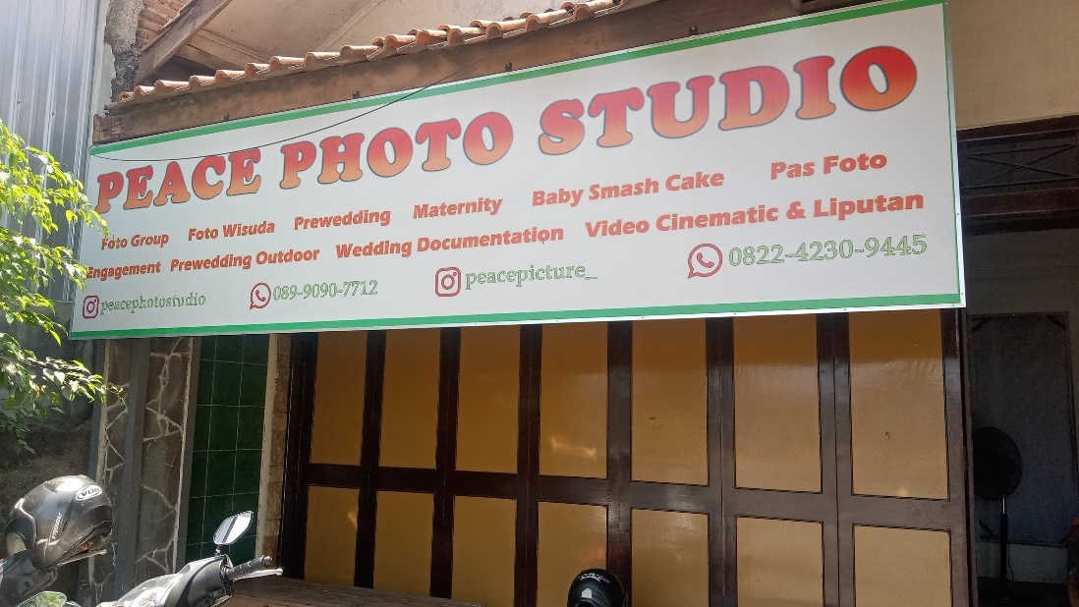

Gambar 4.1 Tempat Pelaksanaan
- JADWAL PAS FOTO DI PEACE PHOTO STUDIO
Jadwal Pas Foto di Peace Photo Studio kondisional, bisa pada saat luang atau jika studio sedang ramai job maka bisa di sela-sela sesi foto yang sedang berlangsung.

Kegiatan Praktik di Lapangan
- Kompresor
- Gerindra Tangan
- Mesin Bor
- Alat Tap Otomatis
- Besi
- Alat Circle

Kegiatan Praktik dan Langkah Kerja

- mengebor tengah plat lingkaran (diameter dalam)
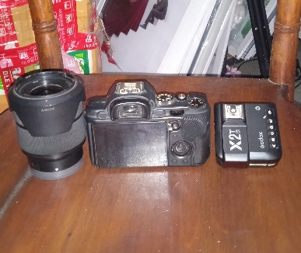

Gambar 4.2 Kamera
Untuk mengebor tepat di tengah plat lingkaran yang memiliki lubang di bagian dalam, Anda perlu menemukan titik pusat geometrisnya terlebih dahulu. Metode ini paling akurat dan ideal untuk benda kerja kecil, terutama jika Anda menggunakan mesin bor (drill press).

- Mengecet dasar menggunakan kompresor
Sebagai peralatan pneumatik, kompresor dapat memompa udara yang dapat digunakan untuk beragam keperluan di berbagai bidang (cleaning, otomotif). Selain itu kompresor juga dapat digunakan untuk mengecat baik tembok, besi, maupun kayu. Akan tetapi banyak yang lebih memilih metode pengecatan konvensional yang dianggap lebih mudah, meskipun sebenarnya mengecat dengan kompresor lebih cepat. Berikut adalah step by step cara mengecat dengan kompresor yang dapat anda lakukan di rumah sendiri.

Persiapan:
- Siapkan kompresor: Pastikan kompresor diletakkan di permukaan datar dan jauh dari area pengecatan untuk menghindari kontaminasi.
- Siapkan spray gun: Pasang selang penghubung antara kompresor dan spray gun.
- Campurkan cat: Campurkan cat sesuai jenisnya dengan pengencer (air atau thinner) dengan takaran yang disarankan. Jangan mengisi spray gun terlalu penuh.
- Gunakan APD: Kenakan masker, sarung tangan, dan kacamata pelindung.

Pengaturan dan pengecatan:
- Nyalakan kompresor: Nyalakan kompresor dan biarkan mencapai tekanan penuh. Atur tekanan sesuai rekomendasi dari pabrikan spray gun Anda.
- Atur spray gun: Sesuaikan pengaturan spray gun untuk mendapatkan pola semprotan yang diinginkan.
- Pengecatan: Mulai menyemprotkan cat. Gerakkan spray gun secara tipis-tipis dengan gerakan menyilang (vertikal dan horizontal) dan pastikan jarak serta kecepatan gerakan Anda konsisten untuk hasil yang merata.
- Jaga jarak: Jaga jarak yang tepat antara spray gun dan permukaan objek. Jarak yang terlalu dekat atau terlalu jauh dapat menghasilkan hasil yang tidak maksimal.
- Uji coba: Jika memungkinkan, lakukan uji coba pada permukaan bekas untuk menyesuaikan tekanan dan pola semprotan sebelum mengecat objek utama.

- memotong besi
Besi atau baja ringan adalah material yang umum digunakan dalam berbagai proyek konstruksi dan kerajinan. Untuk memanfaatkan material ini secara efektif perlu memotongnya sesuai dengan ukuran dan bentuk yang diinginkan. Namun, memotong besi dan baja ringan bukanlah tugas yang mudah. Diperlukan peralatan yang tepat dan pengetahuan yang benar agar proses pemotongan berjalan lancar, aman, dan menghasilkan hasil yang memuaskan.

- Persiapkan Alat dan Bahan
Sebelum memulai pemotongan, pastikan Anda telah menyiapkan semua alat dan bahan yang diperlukan:

- Mesin gerinda
- Besi hollow atau baja ringan yang akan dipotong
- Spidol
- Alat pengukur dalam satuan meter.

- Lakukan Pengukuran Terlebih Dahulu
Sebelum melakukan pemotongan, lakukan pengukuran besi hollow sesuai dengan kebutuhan proyek Anda. Pastikan pengukuran dilakukan dengan akurat, karena ini akan mempengaruhi hasil akhir pemotongan.

- Tandai Area Pengukuran
Gunakan spidol untuk menandai area yang akan Anda potong pada besi hollow. Tanda ini akan memandu Anda selama proses pemotongan, memastikan bahwa Anda memotong pada titik yang benar.

- Nyalakan Mesin Gerinda
Saat Anda sudah menyelesaikan tahap persiapan, nyalakan mesin gerinda Anda dengan cara mencolokkan kabel mesin ke stop kontak yang telah tersambung dengan aliran listrik.

- Atur Posisi dengan Benar
Pastikan mesin gerinda berada dalam posisi yang tepat untuk membantu proses pemotongan. Pegang besi hollow dengan stabil dan pastikan posisi mesin sesuai dengan garis yang telah Anda tandai sebelumnya.

- Dekatkan Mesin Gerinda pada Posisinya
Dekatkan mesin gerinda ke garis pemotongan yang sudah Anda tandai. Pastikan agar mesin berada dalam posisi yang tepat untuk memulai pemotongan.

- Buat Gerakan Maju dan Mundur
Untuk memulai pemotongan besi, buat gerakan maju dan mundur dengan mesin gerinda. Pastikan gerakan ini konsisten dan terkontrol. Dengan demikian, besi hollow akan terpotong dengan baik dan tepat sesuai dengan tanda yang Anda buat. Setelah selesai, matikan mesin gerinda dengan benar dan pastikan untuk merawat peralatan Anda agar tetap dalam kondisi yang baik.

- mengamplas menggunakan gerinda tangan
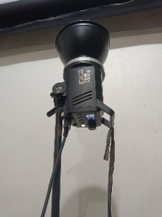

Gambar 4.5 Flash Head
Ampelas atau amril adalah suatu alat kerja yang terbuat dari kertas atau kain yang telah ditambahkan dengan bahan yang kasar seperti butiran pasir atau kaca. Ampelas berfungsi untuk menghaluskan permukaan benda dengan cara menggosokkan permukaan kasarnya ke permukaan suatu benda, yaitu lapisan cat, dempul, kayu, karat besi, dan sebagainya. untuk pekerjaan mengampelas ini penulis ini menggunakan alat bantu gerinda tangan.

- Atur settingan segitiga exposure pada kamera agar hasil foto yang diambil tidak noise/blur. Settingan kamera untuk Pas Foto sesuai standar Peace Photo Studio adalah sebagai berikut
- ISO : 200 - 500, tergantung pencahayaan dan juga settingan flash
- Shutter Speed : 1/160 - 1/250, agar foto tidak blur
- Aperture : F2,8 - F4.0, untuk foto lebih detail dan tidak bokeh
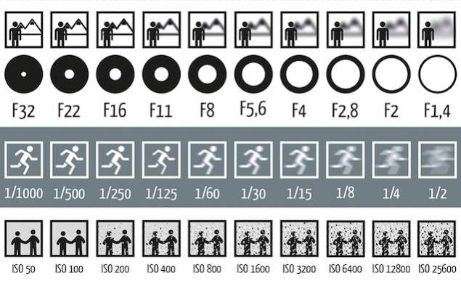
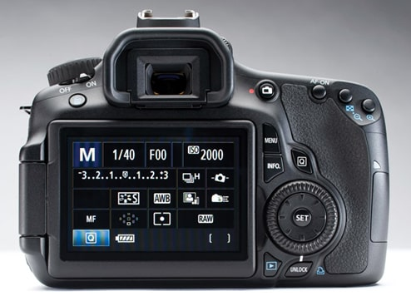

Gambar 4.6 Segitiga Exposure
- Jika semua yang diperlukan sudah siap selanjutnya fotografer dapat mengatur sikap tubuh client dengan benar di background yang sudah disiapkan. Secara umum sikap yang benar saat Pas Foto adalah tubuh harus tegak dan pandangan lurus ke depan, jika pakaian client berantakan maka fotografer harus merapihkan atau meminta client untuk merapihkan sendiri. lalu fotografer dapat memulai pemotretan dengan teknik pengambilan gambar Close Up dan objek berada di tengah frame dengan bantuan gridlines kamera serta bantuan reflektor yang diarahkan ke bagian bawah muka agar berfungsi mengurangi bayangan di bagian leher.
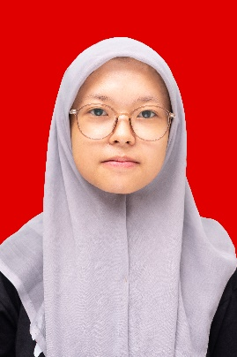
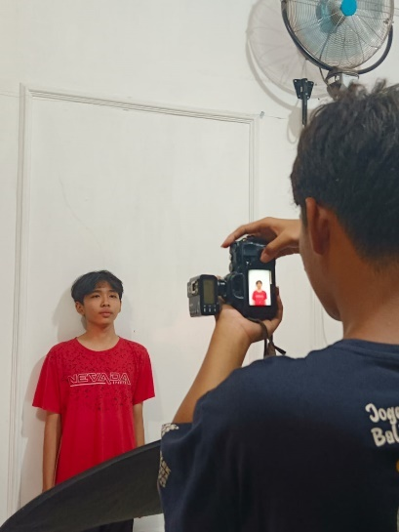

Gambar 4.7 Praktik

- Finishing, jika selesai melakukan pemotretan, selanjutnya file foto dapat dapat dipindahkan ke komputer untuk proses editing

BAB V
PENUTUP

Kesimpulan

Dengan selesainya kegiatan laporan Praktik Kerja Lapangan ini banyak sekali ilmu yang bermanfaat dan pelajaran-pelajaran yang belum pernah diajari selama di sekolah serta dapat belajar bagaimana rasanya turun di dunia kerja dan bisa mempraktikkanya langsung di lapangan, salah satu bukti ilmu yang di dapat pada Praktik Kerja Lapangan di Peace Photo Studio adalah seperti pada laporan ini penulis mendapatkan ilmu cara dan teknik memotret Pas Foto dengan benar. Ada juga kegiatan lain yang didapatkan selama masa Praktik Kerja Lapangan di Peace Photo Studio adalah sebagai berikut :
- Memasang cetakan foto ke dalam frame
- Membuat list pilih edit foto untuk proses editan
- Memotret Pas Foto
- Retouch foto di Adobe Photoshop
- Setting background foto
- Memasang album wedding
- Mengikuti job wedding dan mencoba memotret kegiatan Wedding
- Membuat Behind the Scene saat dokumentasi inddor/outdoor
- Mengikuti event Expo Wedding

Saran

- Untuk Siswa

- Selalu berusaha untuk mandiri dalam menyelesaikan tugas, tetapi tetap jangan ragu untuk meminta bantuan jika diperlukan.
- Gunakan waktu seefisien mungkin untuk belajar dan beradaptasi dengan lingkungan kerja baru.
- Pertahankan sikap positif dan antusias dalam menjalani setiap kegiatan di tempat PKL.

- Untuk Sekolah
- Lakukan evaluasi rutin terhadap program PKL dan minta umpan balik dari siswa serta perusahaan untuk perbaikan di masa depan.
- Perkuat kerja sama dengan lebih banyak perusahaan untuk menyediakan lebih banyak tempat PKL yang berkualitas bagi siswa.

- Untuk Peace Photo Studio

- Sediakan orientasi yang jelas bagi siswa agar mereka memahami tugas dan tanggung jawab yang diharapkan.
- Berikan umpan balik secara berkala untuk membantu siswa memahami perkembangan dan area yang perlu diperbaiki.
- Berikan ajaran tentang sikap disiplin dan tanggung jawab terhadap tugas yang diberikan kepada siswa

DAFTAR PUSTAKA

Landasan Teori
https://elib.unikom.ac.id/files/disk1/737/jbptunikompp-gdl-sidiknurca-36829-5-11.unik-i.pdf
https://neo-blog.kalibrr.com/blog/id/foto-di-lamaran-kerja-bagusnya-kayak-gimana-sih#:~:text=untuk%20Curriculum%20Vitae-,Pengertian%20Pas%20Foto,visa%2C%20dan%20keperluan%20administrasi%20lainnya.
Segitiga Exposure
https://www.djkn.kemenkeu.go.id/kpknl-manado/baca-artikel/13983/Tingkatkan-Permainan-Fotografimu-Segitiga-Exposure-sebagai-Dasar-Ilmu-Fotografi.html
Deskripsi Alat
https://jsp.co.id/mengenal-peralatan-lighting-dan-fungsinya/
https://www.blibli.com/friends/blog/mengenal-kamera-mirrorlesss-03/?srsltid=AfmBOop18Pzt3Y4hl-keDxHvX_MdTirytFm_sDtYJXNLWxKuYv17ALTB
https://kumparan.com/seputar-hobi/apa-itu-dslr-inilah-pengertian-dan-cara-menggunakannya-21AKl51MZ1h/3
Penjelasan Praktik Kerja Lapangan
https://www.detik.com/jabar/berita/d-6266550/pkl-praktik-kerja-lapangan-tujuan-manfaat-pelaksanaan-dan-penilaian

LAMPIRAN
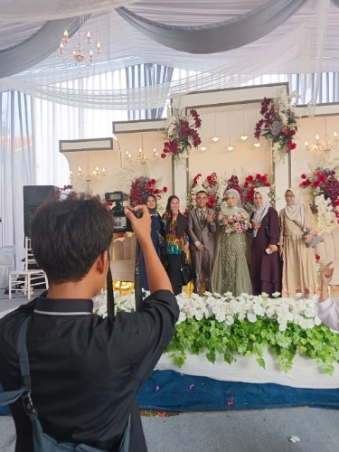
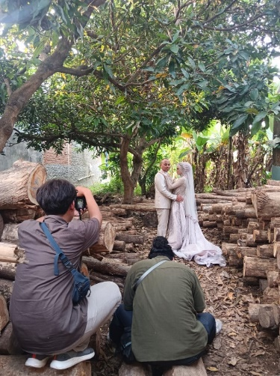

Foto keluarga (wedding) Foto Pose Pengantin

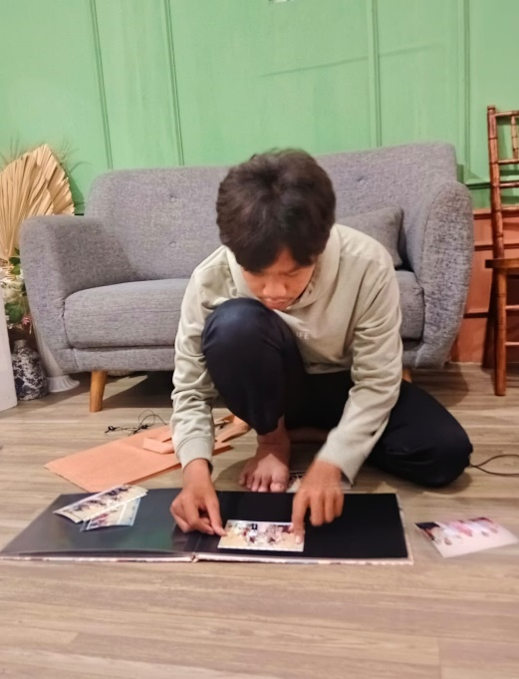
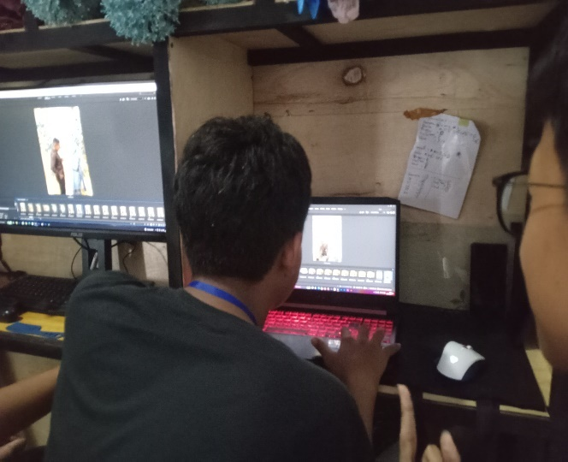

Proses Pilih foto Memasang Album

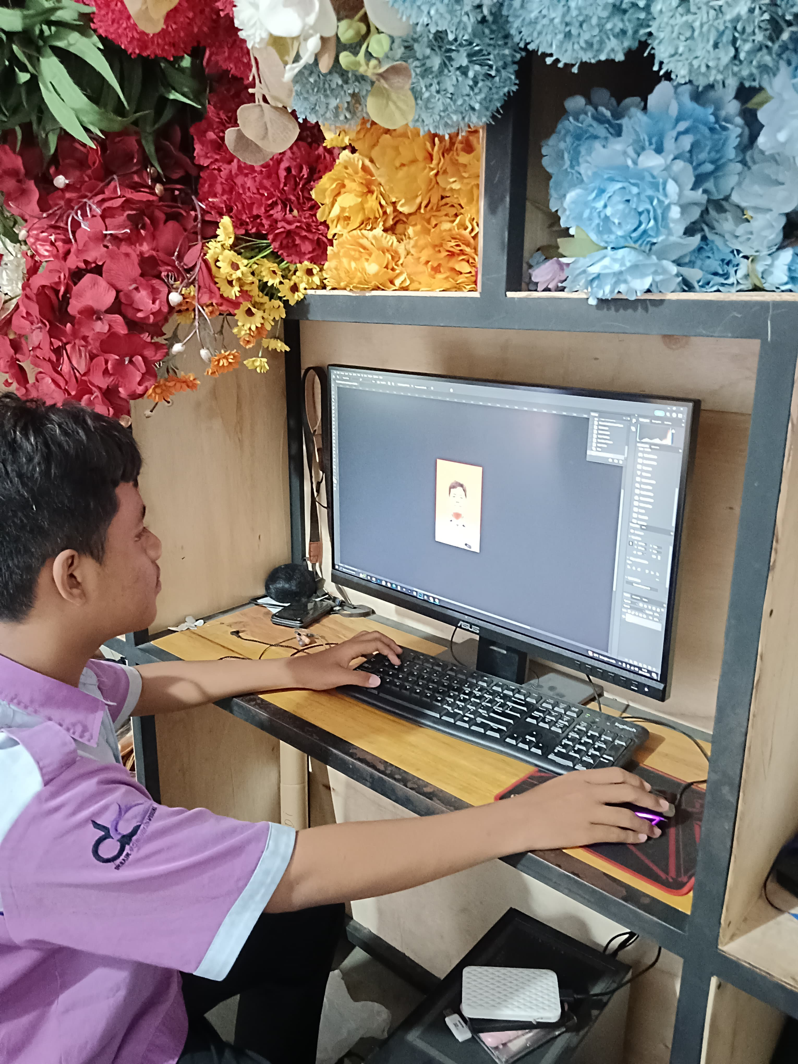

Retouch Foto

DAFTAR HADIR PRAKTIK KERJA LAPANGAN
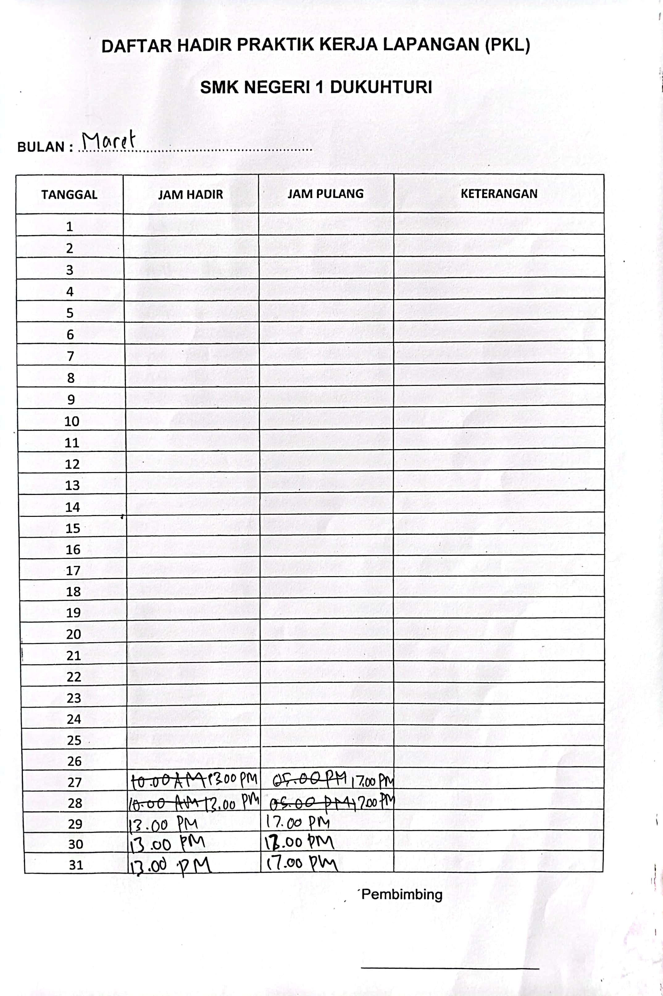
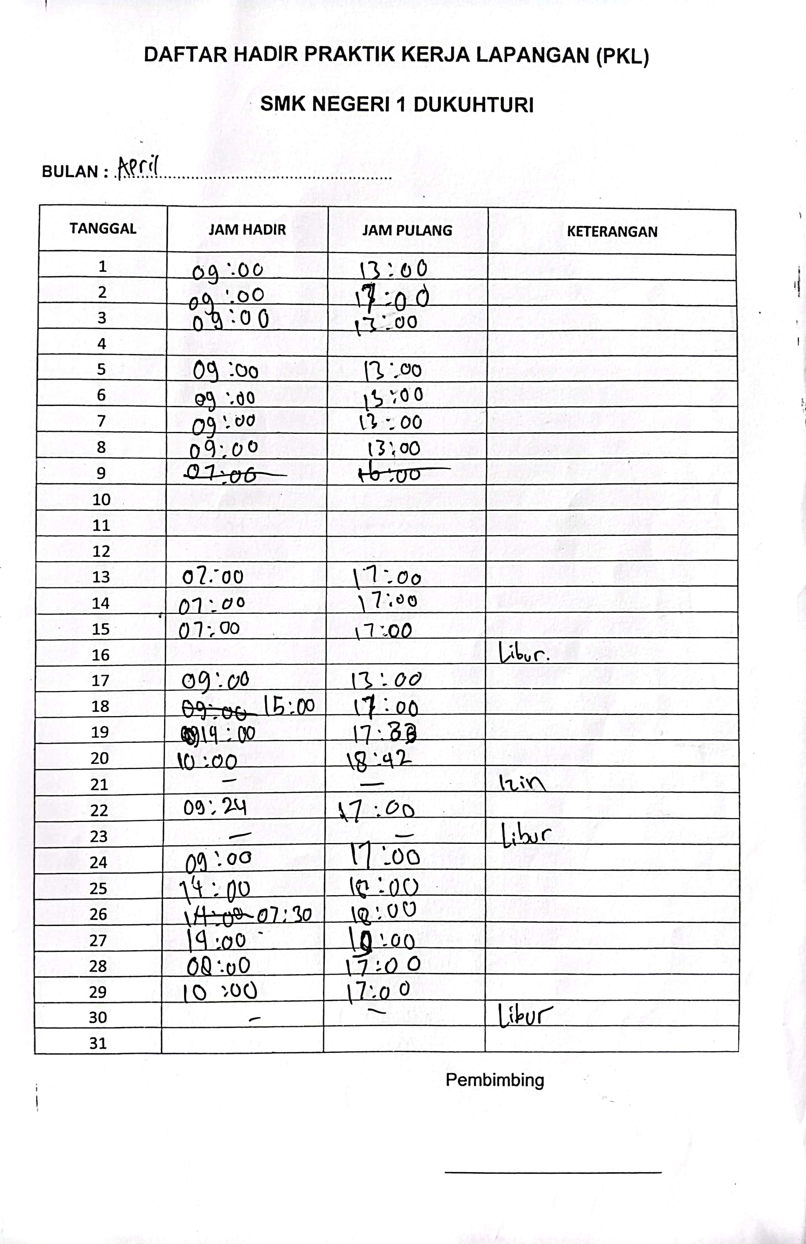
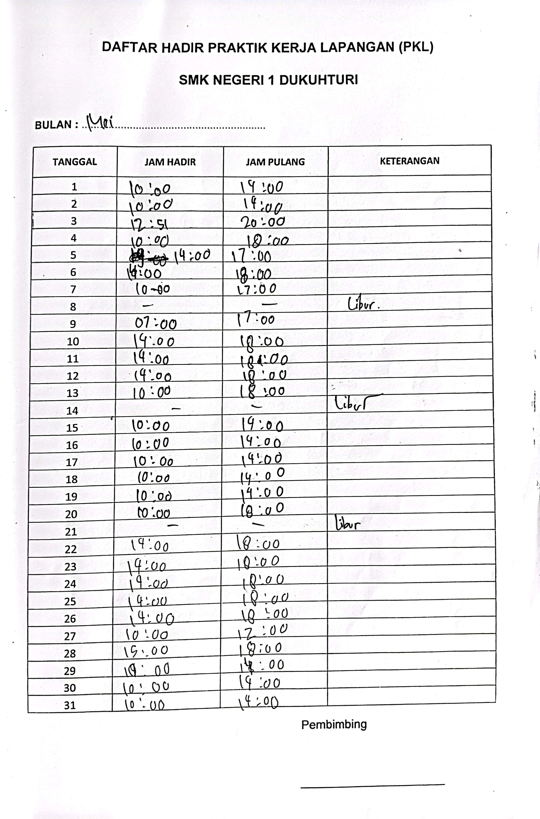
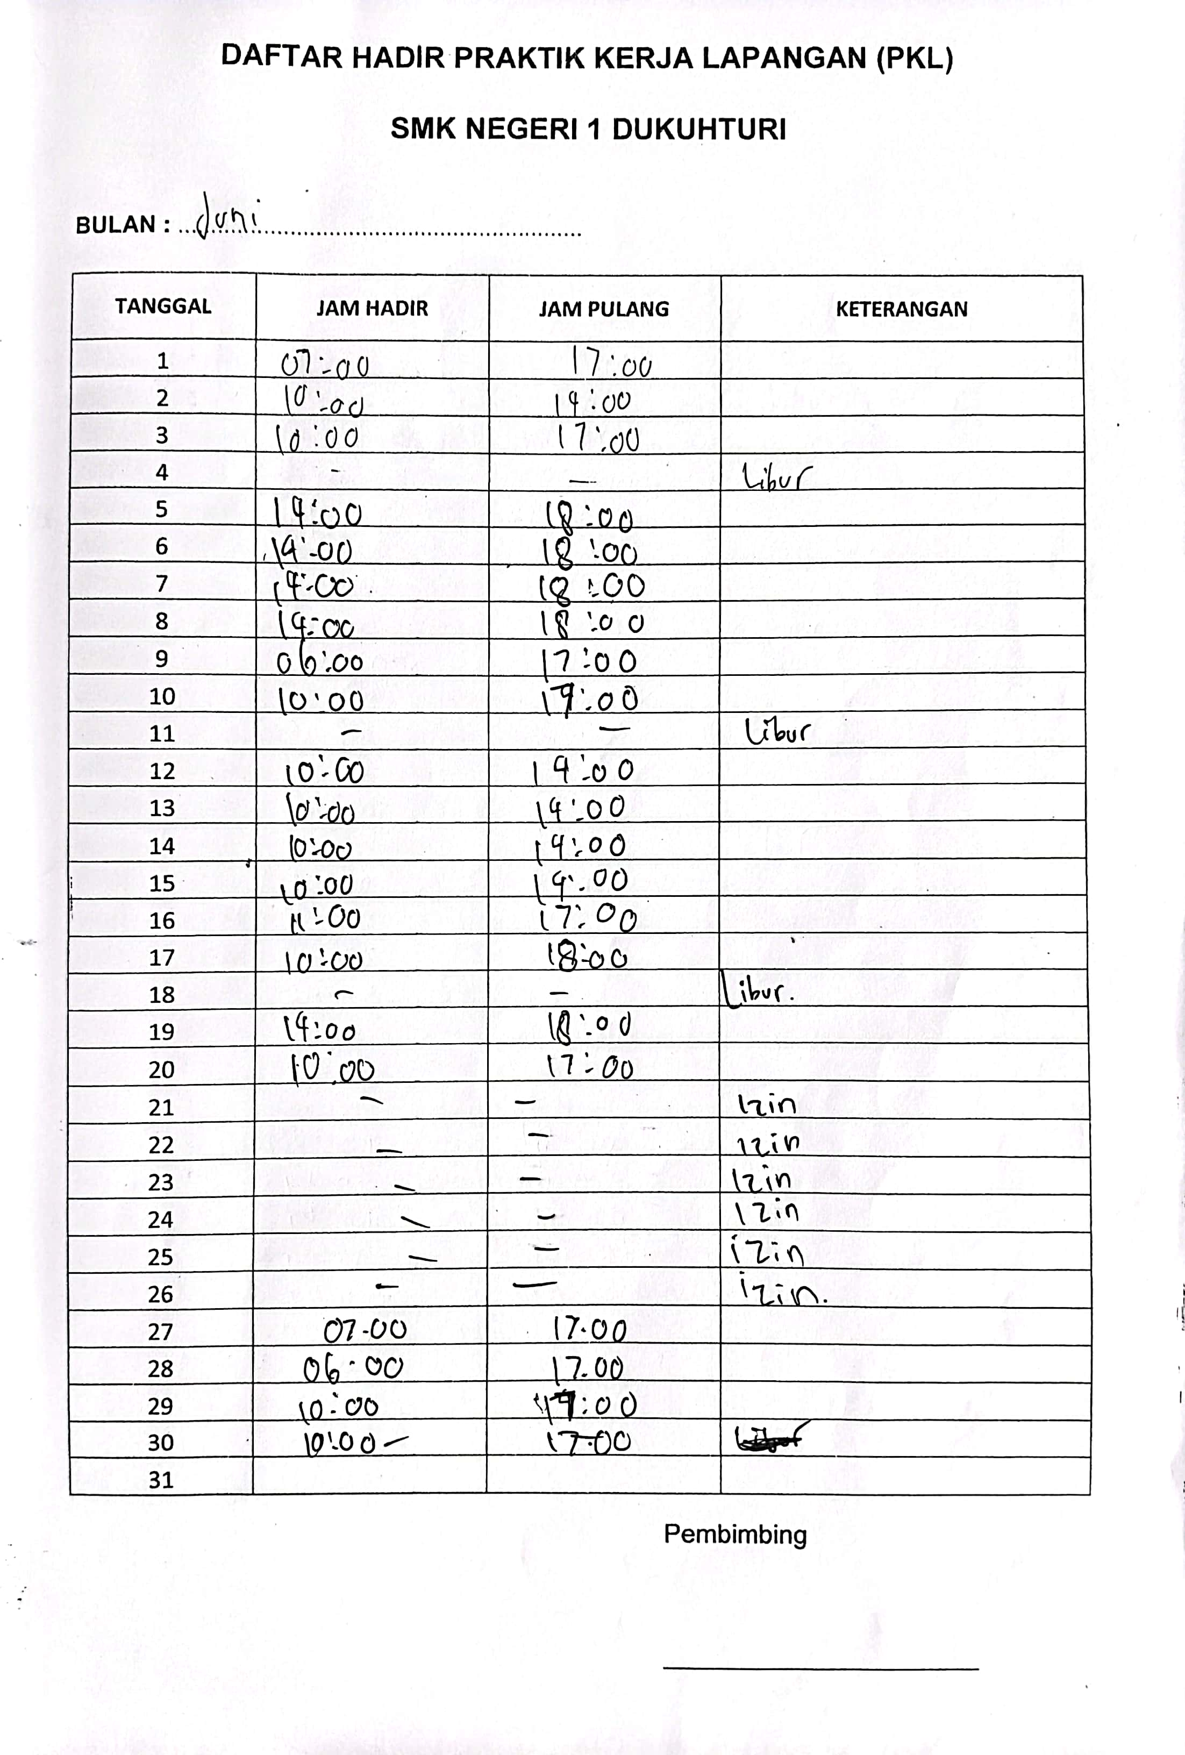
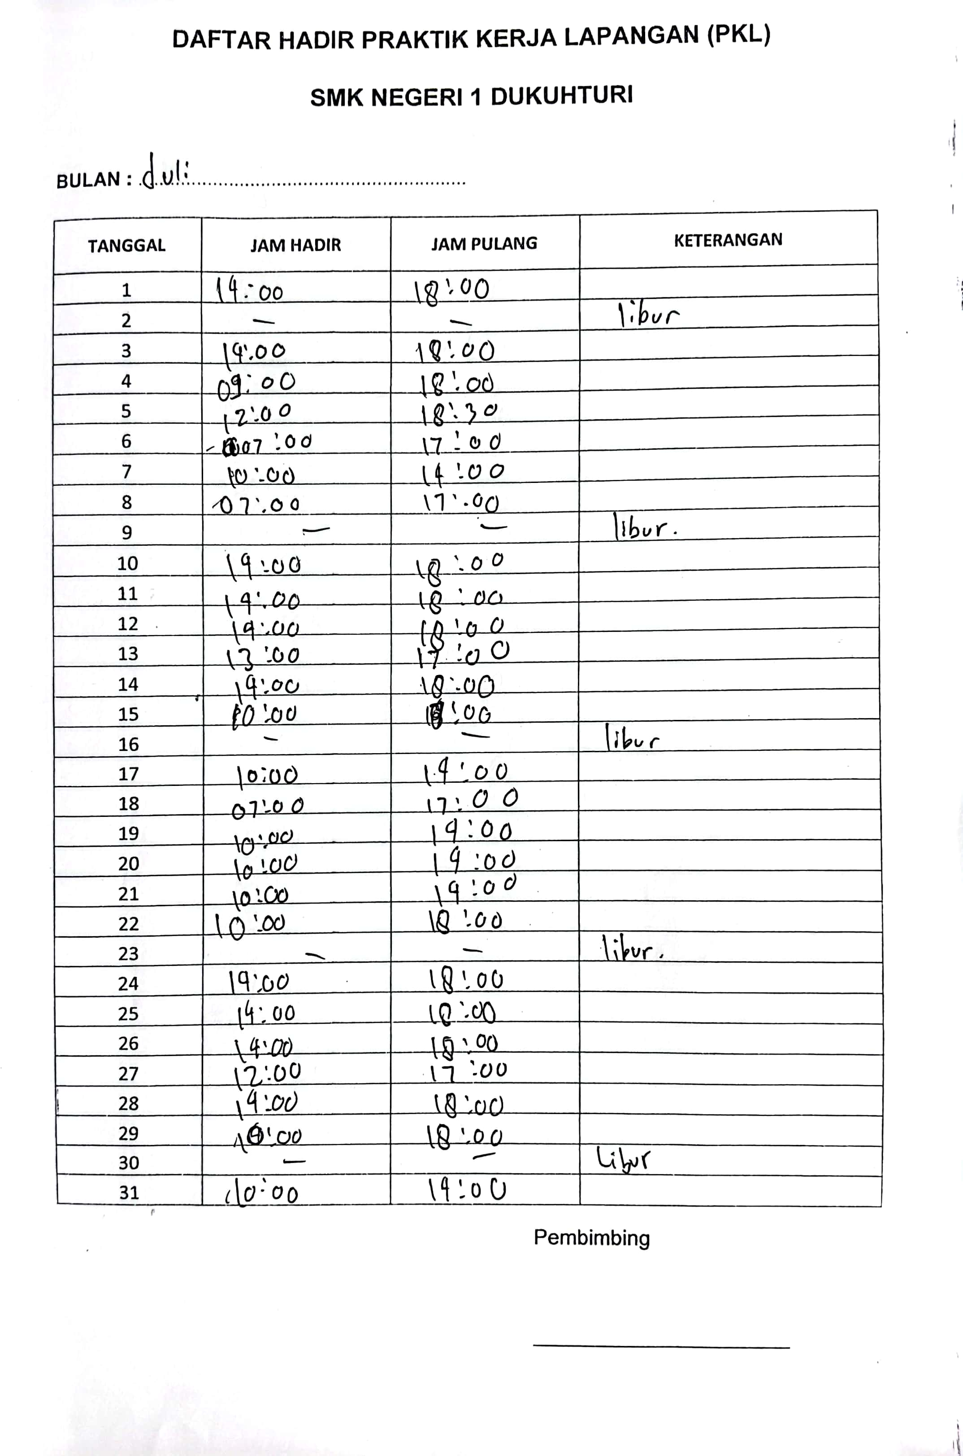
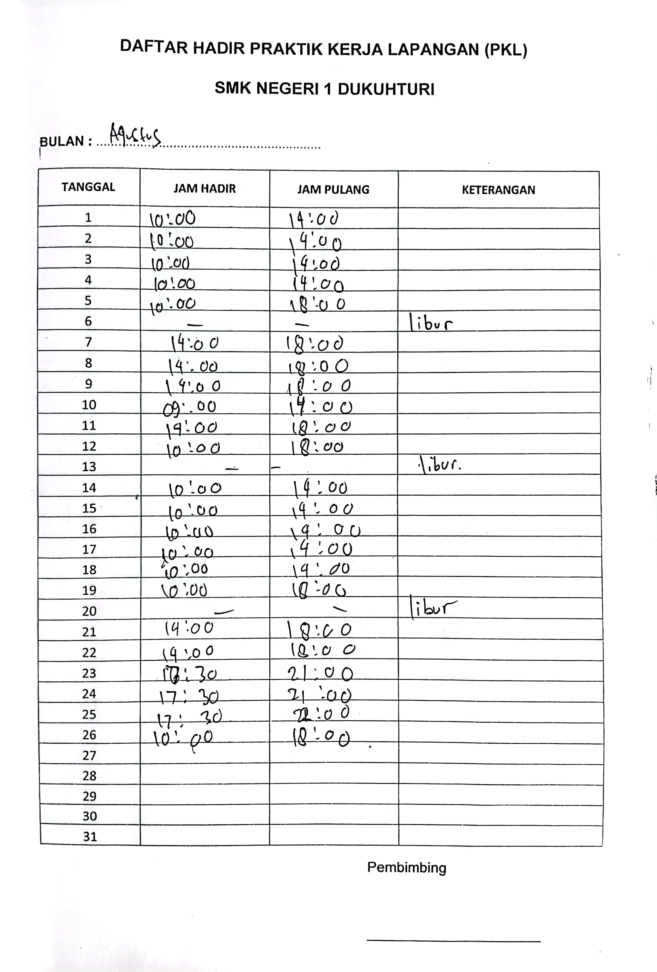

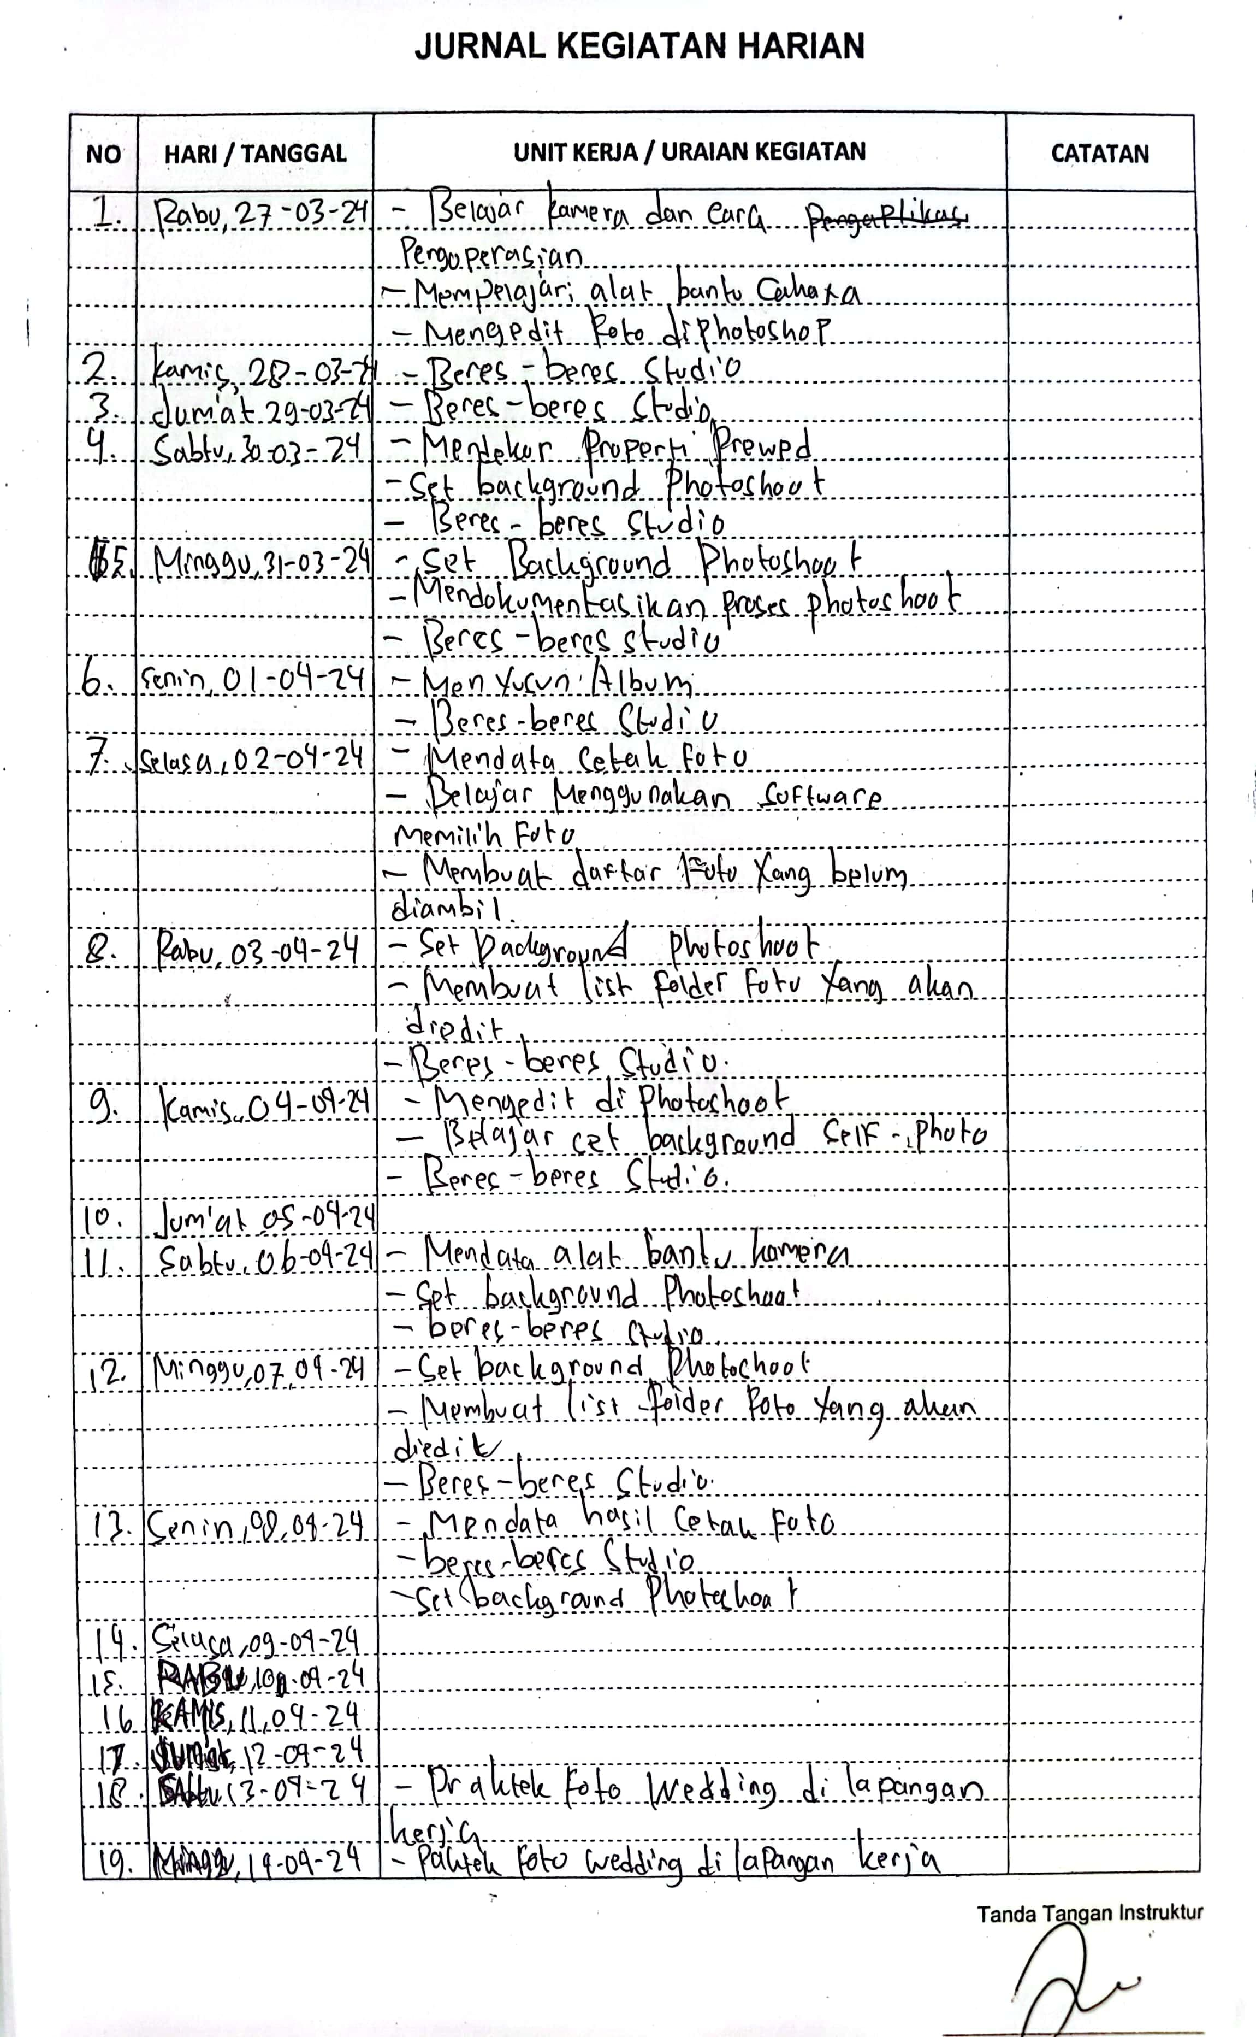
JURNAL KEGIATAN PRAKTIK LAPANGAN

